Estudio pagina lingscars

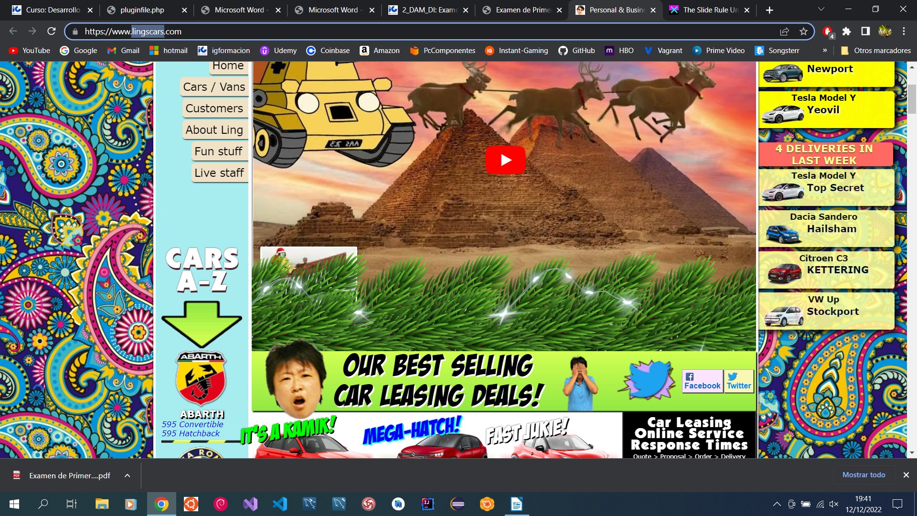
Hay una imagen en el fondo que se esconde por culpa del arbusto vertical puesto en la imagen.

Los margenes no están bien distribuidos. Hay muy poco margen en el lado izquierdo y más en el lado derecho, no están proporcionales.

Hay muchas imágenes que sobresalen del recuadro donde debería entrar la imagen.

En el lado derecho en el menú no se aprecia bien los nombres de los coches puesto que entre el color del recuadro y el fondo de la página se vuelve un color malo para su prestación.

Las letras que están encima de las imágenes de los coches no están bien alineadas ni un tamaño correcto y también sobresalen de su sitio

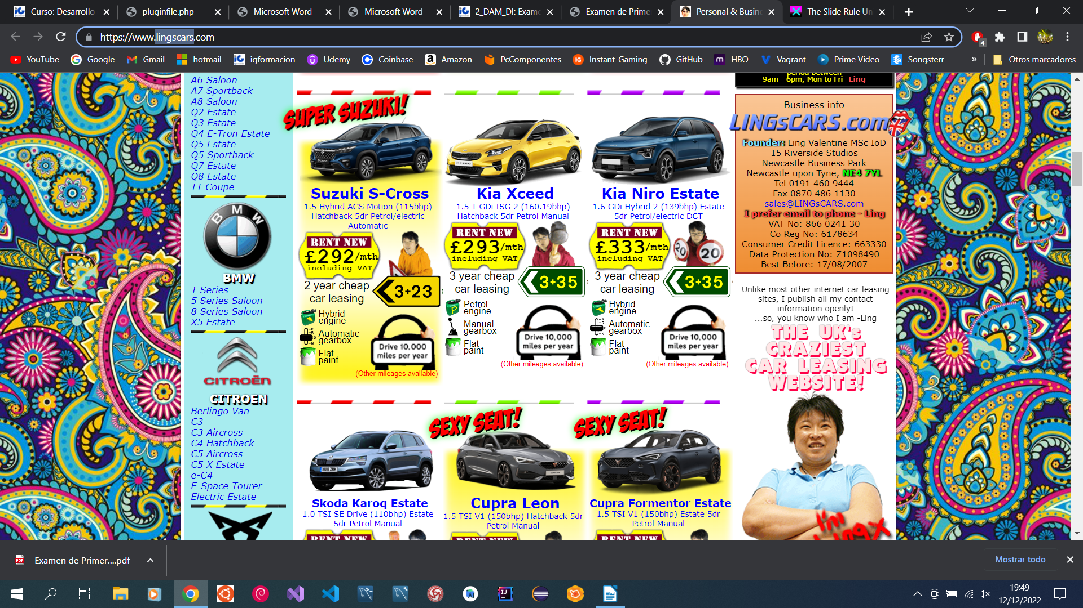

En el menú del lateral izquierdo los enlaces o supuestos enlaces están muy pegados al logotipo o imagen; no hay separación.

No se aprecia bien las letras y los distintos tipos de letras, puesto que están demasiado cerca. Las imágenes con su titulo en la descripción del coche están pegadas sobresaliendo del borde y no se aprecian las imágenes al ser demasiado pequeñas.

Los tipos de letras no debes de cambiar tanto para que se puede leer con mejor claridad.

Hay imágenes que no concuerdan con lo descrito en los apartados. Y las letras se superponen en las imágenes.

Las imágenes no se usan adecuadamente puesto que se pierde la eficacia que es cuando las figuras solo se pueden usar cuando aportan evidencia necesaria para fundamentarla.

En los colores de la página no se evitar confiar en el color como único medio de informar una condición o valor. Se usan demasiados colores.

La usabilidad es nefasta no hay efectividad, ni eficiencia, ni satisfacción. La memorabilidad al usar la pagina no es demasiado clara, la distribución con los contenidos no es correcta. La portabilidad es segura para esta página y no es adecuada para trasladar esta pagina a otra plataforma. Y tampoco hay facilidad de aprendizaje en está pagina.

Estudio pagina sphere.bc.ca

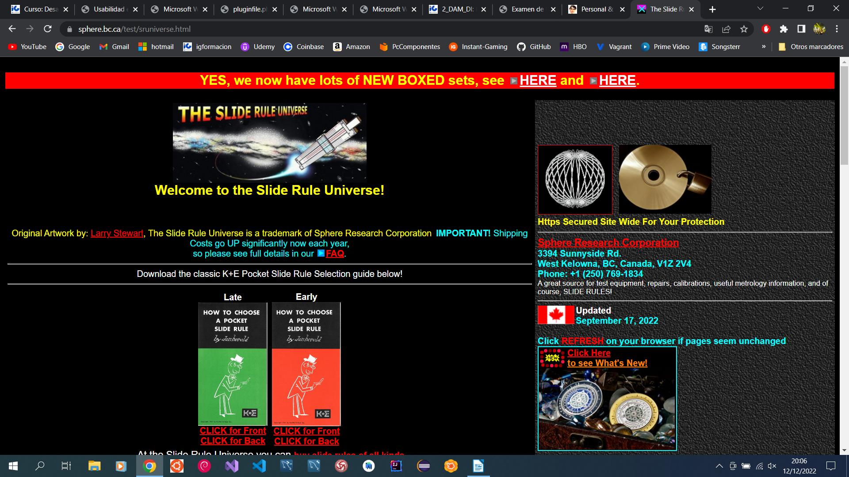
Hay colores que no son adecuados para el fondo de la pagina como es el rojo. Las imágenes si tienen un tamaño y entran bien dentro de su cuadro. Su usabilidad es correcta esta adecuadamente la facilidad de aprendizaje con la pagina y la memorización de ella. La distribución de los contenidos es claro, pero los colores dejan que desear. Los colores oscuros en un fondo oscuro no son adecuados para la pagina.

No hay un margen en el lado izquierdo y las letras dentro de las imágenes no son adecuadas. Se usan diferentes colores en una sola frase, es decir, que no se evita confiar en el color como único medio de informar una condición o valor. Se usan demasiados colores.

El titulo de la pagina no es claro, ni su posición es el correcto.

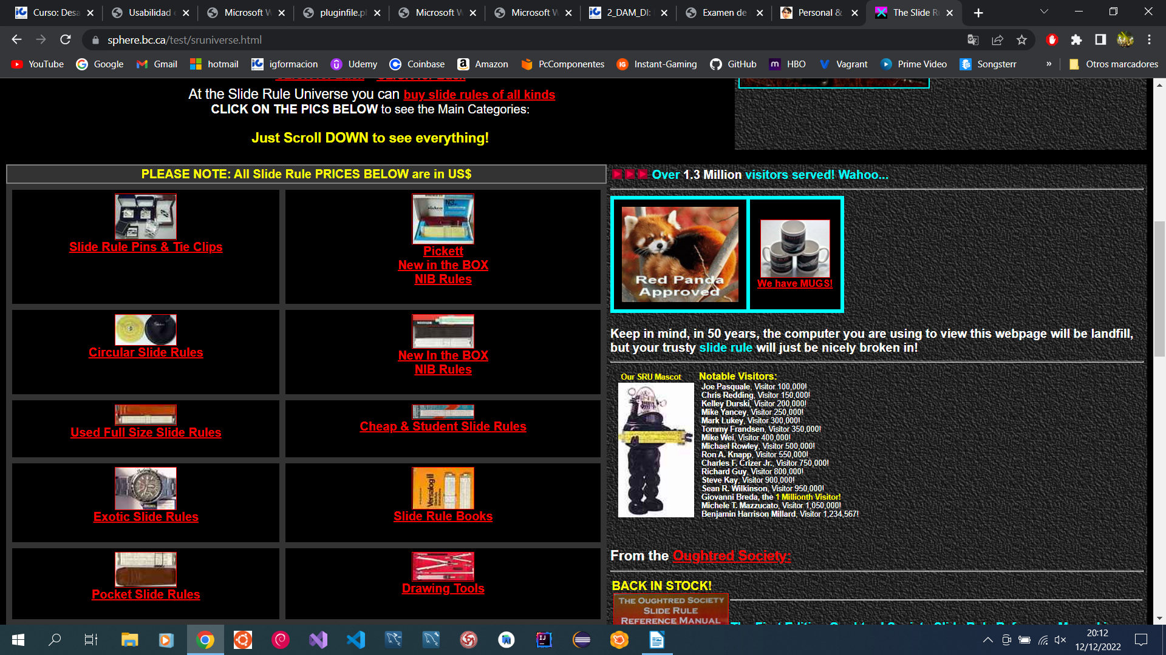

Las imágenes de la tabla son demasiado pequeñas para dicha tabla, su proporción es inadecuada.

Las letras en el lateral derecho son sumamente enanas en comparación con el sitio que necesitan.

La separación entre el lado derecho y el lado izquierdo no es proporcional; esta mal trazado.

Hay imágenes con bordes y otras que no tienen bordes.

El lado derecho se piensa que es un menú pero no es un menú como tal, no se aclara esa estructura.

Esta pagina se puede usar la portabilidad a otra plataforma puesto que es intuitiva.

Es eficiente y tiene bien determinada la efectividad y satisfacción.

